TUẦN 17
Môn học/hoạt động giáo dục: Tin học và Công nghệ (Phần Công nghệ); lớp: 3
Tên bài học: ÔN TẬP HỌC KỲ 1
Thời gian thực hiện: ngày 30 tháng 12 năm 2024

I. YÊU CẦU CẦN ĐẠT:
1. Năng lực đặc thù: Sau khi học, học sinh sẽ:
a. Năng lực công nghê:
* Năng lực nhận thức công nghệ:
- Trình bày được tác dụng của máy thu hình trong gia đình.
- Dựa vào sơ đồ khối, mô tả được mối quan hệ đơn giản giữa đài truyền hình và máy thu hình.
- Kể được tên và nêu được nội dung của một số kênh truyền hình phổ biến phù hợp với lứa tuổi học sinh.
b. Năng lực sử dụng công nghệ:
- Lựa chọn được vị trí ngồi xem máy thu hình đảm bảo góc nhìn và khoảng cách hợp lí.
- Chọn được kênh, điều chỉnh được âm lượng của máy thu hình theo ý muốn.
2. Năng lực chung
- Năng lực tự chủ, tự học: Có biểu hiện chú ý học tập, tự giác tìm hiểu thông tin từ những ngữ liệu cho sẵn trong bài học.
- Năng lực giải quyết vấn đề và sáng tạo:Biết xác định và làm rõ thông tin từ những ngữ liệu cho sẵn trong bài học. Biết thu thập thông tin từ tình huống.
- Năng lực giao tiếp và hợp tác:Có biểu hiện tích cực, sôi nổi và nhiệt tình trong hoạt động nhóm. Có khả năng trình bày, thuyết trình… trong các hoạt động học tập. Xác định được những công việc có thể hoàn thành tốt bằng hợp tác nhóm, thảo luận với các thành viên khác để hoàn thành nhiệm vụ.
3. Phẩm chất
- Phẩm chất chăm chỉ: Học tập và tìm hiểu công nghệ để vận dụng vào cuộc sống hằng ngày.
- Phẩm chất trách nhiệm: Tích cực thiện hiện các nhiệm vụ học tập của cá nhân, tham gia thảo luận nhóm một cách nghiêm túc và có trách nhiệm.
II. ĐỒ DÙNG DẠY HỌC
- Kế hoạch bài dạy, bài giảng Power point.
- SGK và các thiết bị, học liệu phụ vụ cho tiết dạy.

III. HOẠT ĐỘNG DẠY HỌC
Hoạt động của giáo viên | Hoạt động của học sinh
1. Khởi động:
- Mục tiêu:
+ Tạo không khí vui vẻ, phấn khởi trước giờ học.
+ Kiểm tra kiến thức đã học của học sinh ở bài trước.
- Cách tiến hành:
- GV tổ chức cho HS chơi trò “Nhìn hình ảnh – Đoán chương trình”.  Cách chơi: GV chia lớp thành 4 đội và chuẩn bị một số hình ảnh các chương trình truyền hình để HS đoán tên chương trình. Đội nào đoán đúng nhiều hơn sẽ chiến thắng.  Ví dụ: Chương trình Ai là triệu phú, Giọng hát Việt nhí, phim hoạt hình, Chiếc nón kì diệu, rung chuông vàng, giọng ải giọng ai, ...    - GV tổ chức cho HS chơi.  - GV nhận xét, tuyên dương.  - GV dẫn dắt giới thiệu bài mới. | - HS lắng nghe  - HS tham gia trò chơi  - HS lắng nghe  - HS đọc tên bài, cả lớp ghi vở
2. Luyện tập
-Mục tiêu:
+ Hệ thống hóa kiến thức đã học để kể được tên một số kênh truyền hình phổ biến phù hợp với lứa tuổi học sinh.
+ Nhận biết được một số nút cơ bản trên bộ điều khiển từ xa của ti vi.
-Cách tiến hành:
Một số chương trình truyền hình dành cho lứa tuổi học sinh  Hoạt động 6: Luyện tập  - GV tổ chức trò chơi “Ai biết nhiều hơn”  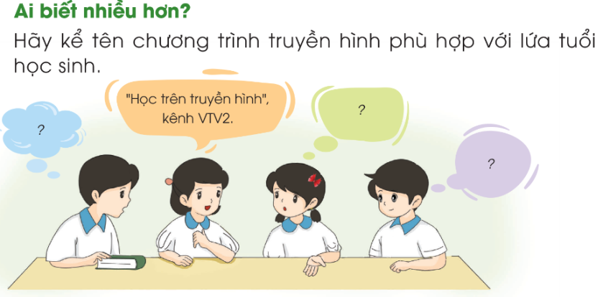  * Phương án 1: Tổ chức cả lớp  - GV chia lớp thành 4 đội và chỉ định một HS làm quản trò. Mỗi đội cử ra một bạn làm trọng tài.  Cách chơi: Các thành viên trong cùng đội thảo luận bí mật tên gọi chương trình truyền hình phù hợp ứa tuổi HS. Mỗi đội cử một đại diện lên chơi. Lần lượt đại diện từng đội lên kể tên chương trình truyền hình hù hợp với lứa tuổi HS sao cho đội kế tiếp không được kể lại tên chương trình đã nêu, đội nào kể đúng cuối cùng sẽ chiến thắng.  * Phương án 2: Tổ chức theo nhóm (2, 4 hoặc 6 HS)  - GV chia lớp thành các nhóm, mỗi nhóm (2,4 hoặc 6 HS).  Cách chơi: Trong thời gian quy định, các nhóm thảo luận ghi được càng nhiều chương trình truyền hình phù hợp với lứa tuổi HS càng tốt. Nhóm viết được nhiều tên nhất sẽ chiến thắng.  - GV tổ chức cho HS chơi  - GV nhận xét, tuyên dương.  - GV chốt:Mỗi chương trình truyền hình phù hợp với đối tượng khác nhau, được phát trên kênh truyền hình khác nhau. Do đó, cần chọn được chương trình truyền hình phù hợp cho lứa tuổi. | - HS quan sát, lắng nghe  - HS tham gia trò chơi  - HS lắng nghe
Chọn kênh và điều chỉnh âm lượng ti vi  Hoạt động 7: Nhận biết một số nút cơ bản trên điều khiển từ xa của ti vi.  - GV yêu cầu HS thảo luận nhóm đôi, quan sát các nút cơ bản trên bộ điều khiển từ xa của ti vi trong SGK mục 4 trang 30, chỉ một số nút quan trọng và nói chức năng của một số nút cơ bản.  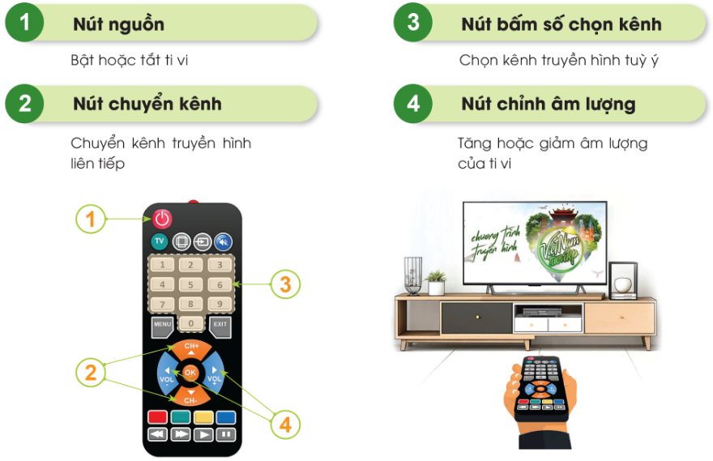  - Gợi ý câu hỏi:  + Điều chỉnh âm lượng theo ý muốn, em cần điều chỉnh nút nào trên bộ điều khiển của ti vi?  + Để chọn được kênh truyền hình, em cần điều chỉnh nút nào trên bộ điều khiển của ti vi?  - Gọi đại diện nhóm trình bày.  - Gọi đại diện nhóm nhận xét.  - GV nhận xét, tuyên dương.  - GV chốt đáp án câu trả lời:  + Điều chỉnh âm lượng theo ý muốn, em cần ấn nút VOL – để giảm âm lượng, ấn VOL + để tăng âm lượng.  + Để chọn được kênh truyền hình, có 2 cách. Để điều chỉnh chọn kênh trước hoặc sau kênh đang phát, em cần ấn nút CH+ để chuyển đến kênh tiếp sau kênh đang phát, ấn nút CH- để chuyển đến kênh trước kênh đang phát. Chọn kênh theo ý muốn bằng cách bấm số kênh rồi ấn nút OK. | - HS quan sát, lắng nghe  - HS thảo luận nhóm dựa vào gợi ý câu hỏi của GV.  - Đại diện nhóm trình bày  - Đại diện nhóm nhận xét  - HS lắng nghe
3. Vận dụng
- Mục tiêu:
+ Bật, tắt, chọn được kênh, điều chỉnh được âm lượng của ti vi theo ý muốn.
+ Vận dụng kiến thức đã học vào thực tiễn.
+ Củng cố những kiến thức đã học trong tiết học để học sinh khắc sâu nội dung.
+ Tạo không khí vui vẻ, hào hứng, lưu luyến sau khi học xong bài học.
- Cách tiến hành:
Hoạt động 8: Thực hành  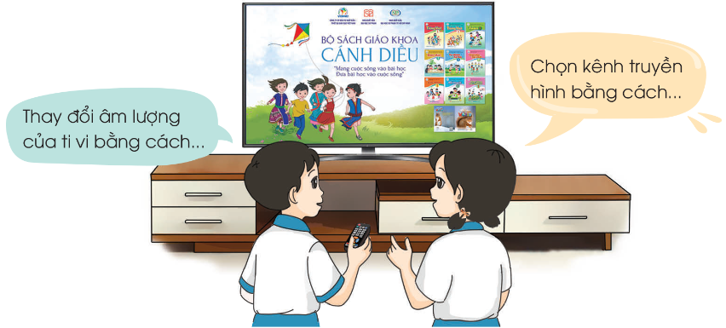  - GV chia lớp thành các nhóm (tùy vào số lượng thiết bị dạy học)  - GV hướng dẫn HS quan sát GV làm mẫu.  - Yêu cầu các nhóm thực hành  - Gọi đại diện các nhóm thực hành  - Gọi đại diện nhóm nhận xét  - GV chốt: Thao tác đúng chọn kênh truyền hình theo ý muốn và thay đổi âm lượng của ti vi (Tùy theo hãng thiết bị dạy học đang sử dụng)  - Nhận xét sau tiết dạy, dặn dò về nhà. | - Lớp chia thành các đội theo yêu cầu GV.  - HS quan sát  - Các nhóm thực hành.  - Đại diện nhóm thực hành  - Đại diện nhóm nhận xét.  - HS lắng nghe, rút kinh nghiệm
IV. ĐIỀU CHỈNH SAU BÀI DẠY:
.......................................................................................................................................
.......................................................................................................................................
.......................................................................................................................................

